Домашнее задание от 26.02.24.
Для групп А, Б.
- Повторение.
Платорять понятия: музыкальный звук, октава, деятельность, ритм, метр, пауза, реприза, сильная доля, такт.
- Баева, Зебряк “Сольфеджио для 1-2 классов”
Весенняя песенка
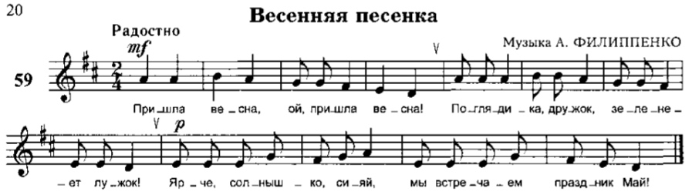
- Перепишите песенку нотами в точности как на картинке;
- Подпишите каждую ноту своим названием (ля, ля, си, ля и. т. д.)
- Упражнения с октавами.
Повторяйте октавы низкого регистра:
1 - малая - большая - контроктава - суб контроктава - 1.

